Actions réalisées pour renforcer les compétences managériales, développer des communautés apprenantes qui favorisent les échanges de pratiques entre managers
Thème : Montée en compétence « prévention des risques professionnels » pour le secteur de l’aide et soin à domicile
Titre : Dispositif ASD
Territoire : France entière
Secteur (Sanitaire/médico-social/domicile) : aide et soin à domicile
Etablissement ou structure ou fédération : CNAM/INRS/CARSAT

1° Description synthétique de l’action (origine de la démarche, objectifs, contributeurs, ressources utilisées)
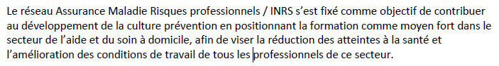
Le dispositif prévoit des formations certifiantes de l’encadrement jusqu’aux intervenants à domicile. Ces formations permettent de mettre en place une démarche de prévention des risques professionnels répondant aux enjeux du secteur

2° Méthode utilisée
Méthodologie :
Formation-action de 3 types d’acteurs clefs dans la démarche de prévention des risques professionnels comprenant notamment le dirigeant et l’encadrement de proximité :
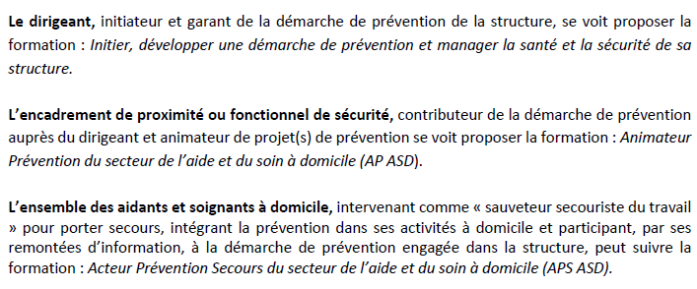

Outils :
L’ingénierie de formation se compose de 4 parties :
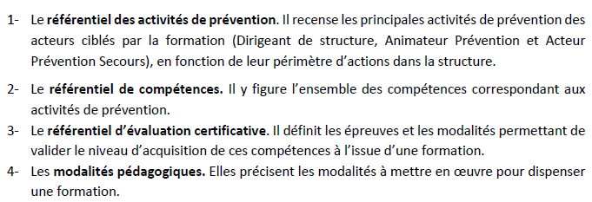
Evaluation / indicateurs :

Apports / acteurs :
Branche Risques pros (Assurance maladie + Inrs)
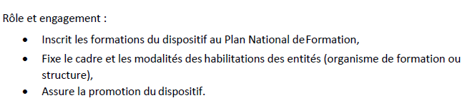
Commission nationale d’Habilitation
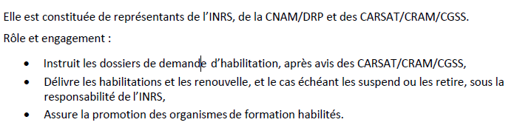

Carsat/Cram/CGSS
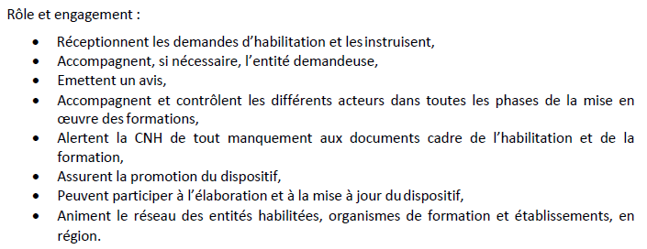
Département formation de l’INRS
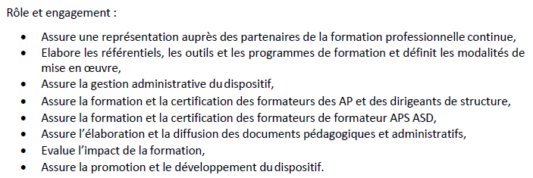
Les entités habilitées
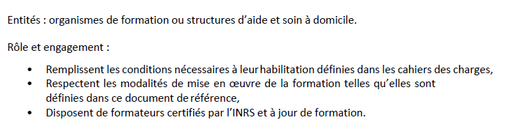

Quelle mise à disposition ou diffusion ?
Liste des centres de formations habilités et document de référence sur le dispositif :
https://www.inrs.fr/services/formation/demultiplication.html

3° Points positifs à capitaliser (ce qui a marché, ce qu’il a produit)
- Processus d’habilitation et de déploiement des centres de formation opérationnel , et l’habilitation des centres de formation garantit la qualité du dispositif.
-intégration dans les programmes nationaux de l’Assurance Maladie
-intégration dans la Convention nationale d’Objectif du secteur permettant l’accompagnement financier de structures sous la condition de formation
- évolution du référentiel de formation pour intégrer des nouvelles modalités de prévention des aidants/soignants et des aidés (Accompagnement à La Mobilité-ALM)

4° Points négatifs (ses limites, ce qui n’a pas marché, ce qui a manqué)
Les principaux freins identifiés à la mise en œuvre ou à la pérennité de la dynamique lancée :
-coût financier direct (prix formation) et indirect (remplacement des salariés en formation/ temps passé sur l’animation de la démarche prévention)
-de façon très conjoncturelle : la crise sanitaire interdisant ou limitant drastiquement l’organisation des formations du dispositif
-une animation des Animateurs Prévention et Dirigeants interentreprises serait un plus pour la pérennité de la démarche

5° Conclusion
Le dispositif est adapté aux enjeux du secteur et aux besoins de structuration prévention des risques professionnels.
Un document de référence structure la démarche.

Après 1,5 ans de crise sanitaire, les centres de formations risquent de se démobiliser. Il est primordial de promouvoir et faciliter le plus largement possible la mise en œuvre du dispositif via un maximum de partenaires et en mettant en œuvre toutes les modalités (communication, financement, intégration des process cadrant,…)

